Fundo Riolito Neo Duschelement Rinnenlänge 700mm 1400x900x50mm

wedi

Eigenschaften

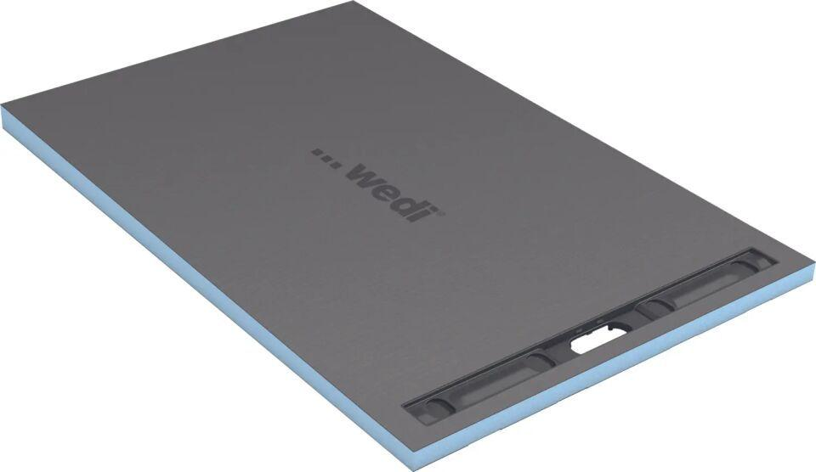

GTIN:

4024125079457

HAN:

075100033

Ausführung Ablauf

horizontal/vertikal

Belastbarkeit

rollstuhlbelastbar

Farbton

grau

Form

rechteckig

Produkt

Duschelement

Werkstoff

Extrudiertes Polystyrol (XPS), Hartschaum

Breite (mm)

900,00

Höhe (mm)

50,00

Länge (mm)

1.400,00

Position Ablaufloch

sonstige

Ablaufleistung (l/s)

0,50 - 1,10

Druckfestigkeit (N/mm²)

0,25

Gewicht (kg)

8,20

Anwendungsbereich

privater Wohnungsbau, öffentliche Gebäude, barrierefreie Wohnungen, als Bauwerksabdichtung im Verbund mit Fliesen- und Plattenbelägen

Rollstuhlbelastbar ab Mindestfliesengröße in (mm)

50 x 50

Glasmosaik, Mindestgröße in (mm)

20 x 20

Länge Rinne

0.7 m